NORMAS PRESENTACIÓN DE RESÚMENES PARA CONAGREZ

Los Resúmenes de CONAGREZ se componen de Comunicaciones y Trabajos de investigación

A) Comunicaciones: se agrupan aquí todos los trabajos que no respondan al método científico o que si responden, no se hayan finalizado. Es condición fundamental que la comunicación constituya un aporte, ya sea por su originalidad, enfoque, trascendencia o importancia de sus resultados parciales.
B) Trabajos de investigación: se agrupan aquí todos los trabajos que sigan el método científico y que logren responder a sus objetivos.

I) FORMATO DE PRESENTACIÓN DE RESÚMENES:
Para la confección de los resúmenes en sólo una carilla, se dispone de un “template” o plantilla la cual tiene 3 partes: un recuadro para el título, uno para el texto y uno para cuadros o figuras. A continuación se describe el formato de presentación en detalle

1. Hoja: A4 (210x297)
2. Márgenes: superior 1,5cm – inferior 1,5cm – izquierdo 2 cm – derecho 1 cm
3. Tipo de letra: Calibrí 10
4. Interlineado: sencillo
5. Idioma: en castellano o en inglés
6. Título principal: todo en minúscula, sólo la primera letra en mayúscula, en negrita, sin subrayados, con justificación completa, en letra Calibrí 10. Los nombres científicos se escriben con letra cursiva, con mayúscula la inicial del género. Si incluyera el nombre vulgar, éste debe escribirse entre comillas y el nombre científico entre paréntesis. La extensión del título no debe superar los 110 caracteres contando los espacios entre caracteres.
7. Autor/es: deben escribirse debajo del título, en letra Calibrí 10. Se indica apellido del autor (primera letra en mayúscula), y separado con una coma las iniciales de los nombres. Entre iniciales utilizar puntos. La separación de cada autor se realiza con coma. Cuando los autores pertenecen a diferentes organismos puede incluirse al final un número superíndice (1) como indicador de referencia de la institución u organización a la que pertenece cada uno. Colocar un asterisco al autor de contacto.
8. Instituciones u Organismos a que pertenecen los autores: seguido de los autores, se colocan en tamaño Calibrí 10 los números de referencia de los autores con el nombre y ubicación de la primera institución. Seguido en el mismo párrafo el segundo número y así sucesivamente.

9. Mail de contacto con los autores: debajo del párrafo anterior con un asterisco se debe colocar una dirección de mail de contacto.

Ejemplo de Título y autores:
Evaluación forrajera de hojas y frutos de “Acacia Negra” (Gleditsia triacanthos L.).
De la Rosa1, L.A., González1*, G.L. y Torrá2, E.A. 2.
1Facultad de Ciencias Agrarias-UNLZ, Lomas de Zamora. 2INTA EEA, Delta del Paraná.
*E-mail: gonzalezecologia@agrarias.unlz.gov.ar

10. Título en inglés: Se escribe el título en inglés en letra Calibrí 10 minúscula (menos la primera letra) y cursiva.
Por ejemplo:
Forage assessment of leaves and fruits of the "Honey locust" (Gleditsia triacanthos L.)

11. Texto del Resumen: en letra Calibrí 10 a simple espacio, con sangría en primera línea (0,50 cm) y alineación justificada, sin dejar espacio entre párrafos salvo cuando se cambia de sección (ver plantilla y ejemplos). El texto se dispondrá en dos columnas y contará con al menos 4 subtítulos (en negrita): Introducción (introducción al tema y objetivos del trabajo), Materiales y Métodos, Resultados y Discusión, Conclusión. Eventualmente se pueden agregar Agradecimientos y Bibliografía (de ser necesario y se recomienda no utilizar más de 3 o 4 citas). La bibliografía se presentará con el mismo formato que en la Revista Argentina de Producción Animal (ver normas de redacción de artículos completos) pero sin el título del trabajo, y en el caso que el texto se extienda a más de un renglón, la segunda línea deberá comenzar con una sangría de 0,50 cm.

Por ejemplo:
BROSTER, W.H. 1972. J. Dairy Sci. Abstr. 34:265-288

12. Especificaciones de figuras y de cuadros

Cada resumen podrá incluir un máximo de dos figuras o cuadros.
Las figuras o cuadros deberán incluirse en el recuadro asignado para los mismos. Las figuras y cuadros tendrán que cumplir con los siguientes aspectos:
No debe superar 10 cm de alto y 12 cm de ancho
Blanco y negro (no se pueden usar grises)
No debe incluir el título (éste viene aparte junto al texto)
Referencias claras a la impresión
Sin relieve (los relieves son en gris)
Sin recuadro general

Sin recuadro en las referencias
Sin trazado de fondo
No usar letra negrita
Los títulos y el texto del cuerpo del Cuadro o Figura se escribirán con letra Calibrí 8, 9 o 10
El texto de las notas aclaratorias (en el caso de hacer uso de ellas) al pie de los Cuadros se escribirá con letra Calibrí tamaño 8.
Realizar las pruebas de copiado y pegado en Word y luego impresión para visualizar la calidad de la imagen. Especialmente revisar que las referencias sean legibles y diferenciables.

Los Cuadros se realizarán empleando la ‘función tabla de word’ evitando el uso de tabulaciones o del espaciador.

Recordar que la legibilidad será responsabilidad del autor.
Ejemplos de figuras correctas

Figura de barras o columnas correcta.

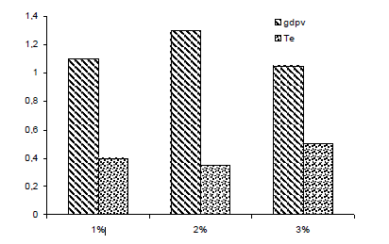

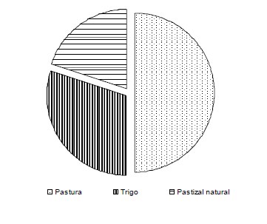
Figura de torta correcta.

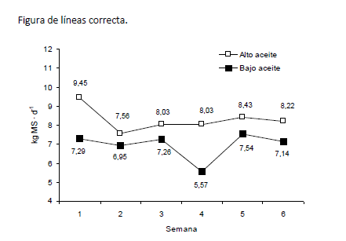
II) DE LA CALIDAD Y CONTENIDO DEL RESUMEN
Un resumen es un documento original de longitud restringida que permite a los lectores informados evaluar las contribuciones de un estudio científico. Dado que un resumen es parte de la literatura científica, se deben asegurar claridad y brevedad por medio de oraciones sencillas y de redacción precisa.

Aún cuando la información de un resumen se acepta como cita bibliográfica, no implica pérdida de originalidad para publicar un artículo más extenso.

Se plantean dos tipos de resúmenes: comunicaciones y trabajos de investigación. No existen diferencias en calidad y/o jerarquía entre ambos.

o Comunicaciones

Quedan comprendidos en una Comunicación:
a. Descripción de nuevas técnicas (de laboratorio, quirúrgicas, de producción, etcétera), desarrollo de metodologías, diseños experimentales, etcétera.
b. Informes sobre proyectos y planes de investigación.
c. Información preliminar sobre trabajos de investigación en marcha.
d. Estudios de casos.

o Trabajos de investigación

Los resúmenes de trabajos de Investigación deben contener:
a. Definición de una hipótesis o un problema de importancia a resolver.
b. Objetivos claros que contribuyan a definir sobre la aceptación o rechazo de la hipótesis planteada. Los objetivos pueden incluir la hipótesis planteada.
c. Metodología que logre alcanzar los objetivos planteados.
d. Conclusiones sobre la aceptación o no de la hipótesis planteada.
El referente de la sección correspondiente y/o el editor decidirán la pertenencia de un resumen a cada categoría en función de los aspectos antes definidos.

Un resumen de Trabajo de Investigación debe cumplir con los siguientes requisitos:
1. Los objetivos del estudio deben ser claros y concisamente establecidos al comienzo del resumen.
2. Las condiciones experimentales pertinentes (tales como número de tratamientos, repeticiones y unidades experimentales) deben ser incluidas para dar una indicación del alcance del estudio.
3. Los métodos experimentales deben incluir solamente aquellos detalles que directamente influencian la interpretación o facilitan el entendimiento de los resultados.
4. Los resultados deben ser recopilados y condensados con sumo cuidado. Solamente los resultados sobre los que se concluye deben ser presentados. Se deben considerar los siguientes aspectos:
a) Informar solamente los datos relacionados con la hipótesis planteada en los objetivos y con el plan experimental.
b) Las inferencias estadísticas deben ser lo suficientemente detalladas para una correcta interpretación de los datos.
c) Incluir hasta dos cuadros sencillos si esta fuera la forma más efectiva de presentar los resultados (el cuadro debe presentarse en word)
d) en lugar de un cuadro podrán presentarse los resultados en una figura.

5. Es imprescindible establecer conclusiones claras.

III) UN RESUMEN ES INACEPTABLE:
1. Si no cumple con los requisitos previamente establecidos.
2. Si no existe consistencia entre objetivo/s, materiales y métodos, y conclusiones.
3. Si presenta medias de tratamientos sin evidencia de análisis estadístico y medidas de variabilidad.
Además, deberán ser unificados los resúmenes que presenten información referida a un mismo problema, tomada en un mismo experimento y sitio experimental, y pertenecientes a los mismos autores.

IV) DE LA PRESENTACION Y ENVIO DE LOS RESÚMENES
El resumen será enviado por mail a -------------------------------------

